Sumaré, 27 de maio de 2021.

**EXMO. SR. PRESIDENTE DA CÂMARA MUNICIPAL DE SUMARÉ**

**WILLIAN SOUZA**

Com meus cumprimentos, venho a V. Ex.ª solicitar a retirada do Projeto de Lei nº 29 de 2021, apresentado no dia 27 de janeiro de 2021, que autoriza a Guarda Municipal exercer a competência para atuar na fiscalização do trânsito no âmbito de Sumaré, em todas as áreas de estacionamento aberto ao público, de uso público ou privado de uso coletivo.

Sem mais para o momento.

Atenciosamente,

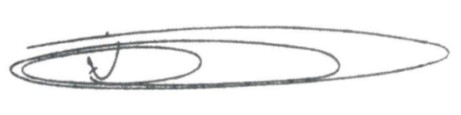

**NEY DO GÁS**

Vereador

*(Cidadania)*